Ваша соседка заказала в интернет-магазине товары со скидками. Ей оказались малы обе туники. Она вызвала курьера, чтобы возвратить часть заказа, но не успела подготовить заявление на возврат, так как ей пришлось срочно уехать из дома.

Соседка оставила вам все бланки и попросила вас оформить возврат и передать его курьеру, а всю необходимую информацию сообщила по телефону.

Изучите бланк заказа, сделанного соседкой, и информацию, которую она сообщила дополнительно.

**Заполните бланк заявления на возврат товаров.**

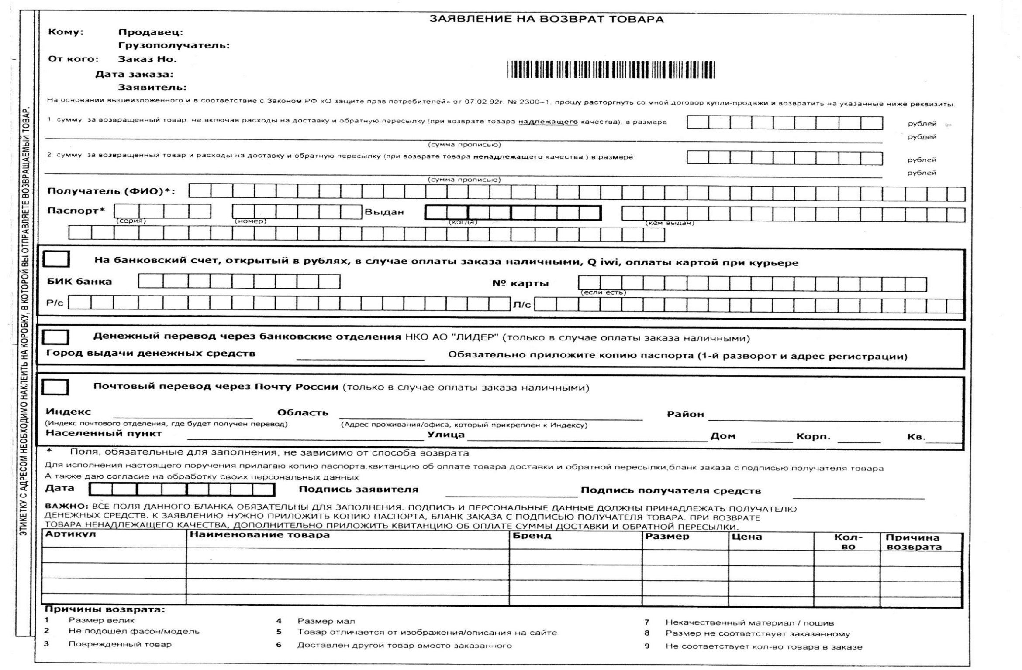

|  |
| --- |
| **Заказ №** 78146523  **Дата заказа** 01.06.2016  **Покупатель** Петрова Ольга Петровна |

**Информация, полученная в ходе телефонного разговора с соседкой**

* Продавцом и грузополучателем товара является ООО «Элит».
* Вы не можете требовать возврата денег за доставку товаров, так как вещи качественные.
* Соседка расплачивалась за заказ наличными, но вернуть деньги она просит на ее счет в Х-банке.
* Паспортные данные:

Петрова Ольга Петровна,

паспорт серия 3804 №012345,

выдан ОВД Ленинского района города Н-ска, 27.10.2008 года.

БИК банка 046901601,

р/с 40822334455667903021,

л/с 31111810200000000911,

№ карты 334455667788991.

***Ключ***

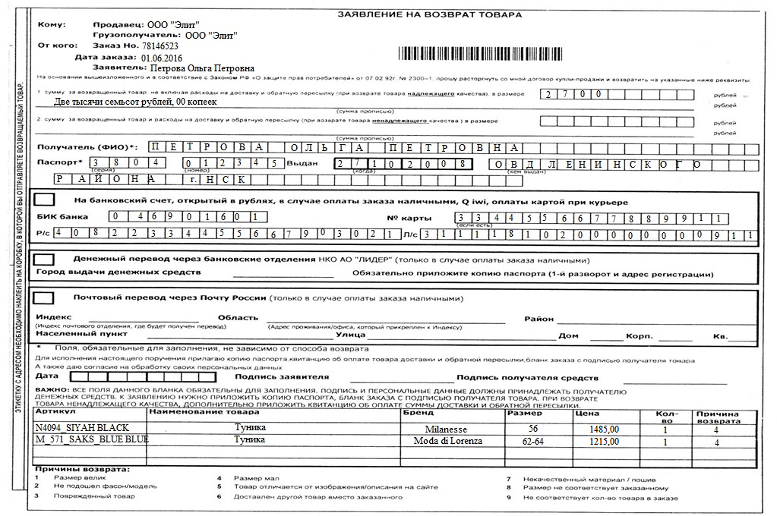

Инструмент проверки

|  |  |
| --- | --- |
| Верно заполнена сумма цифрами | 1 балл |
| Верно заполнена сумма прописью | 1 балл |
| Полностью и верно указаны Ф.И.О. получателя | 1 балл |
| Полностью и верно указаны паспортные данные получателя | 2 балла |
| *При заполнении паспортных данных допущена одна ошибка или пропуск* | *1 балл* |
| Сделана отметка о возврате денежных средств на банковский счет | 1 балл |
| Полностью и верно указаны банковские реквизиты получателя | 2 балла |
| *При заполнении банковских реквизитов допущена одна ошибка или пропуск* | *1 балл* |
| Полностью и верно указана информация о товаре 1  (порядок следования товаров значения не имеет,  информация о причине возврата оценивается отдельно) | 2 балла |
| *В информации о товаре 1 допущена одна ошибка или пропуск* | *1 балл* |
| Полностью и верно указана информация о товаре 2  (порядок следования товаров значения не имеет,  информация о причине возврата оценивается отдельно) | 2 балла |
| *В информации о товаре 2 допущена одна ошибка или пропуск* | *1 балл* |
| Верно указана причина возврата (4) | 1 балл |
| ***Максимальный балл*** | ***13 баллов*** |